大连海事大学2018—2019学年第二学期《高等数学》试卷A 参考答案
一、单项选择题
（将正确选项填在括号内，不填或填错都不得分，每题3分，共15分）
1.设直线的方向向量为，平面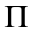的法向量为，且、都是单位向量，
满足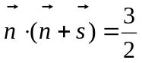，则 ( C )。
 直线与平面的夹角为 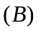 直线平行于平面
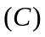 直线与平面的夹角为 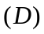直线垂直于平面 2. 用球面坐标表示积分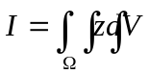，其中由曲面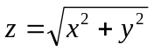与
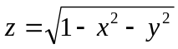围成，则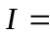（ A ）。
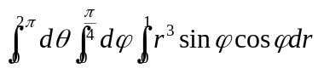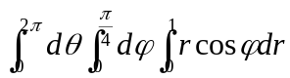
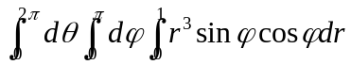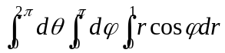

3.二重积分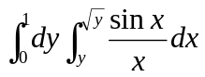=（ A ）。
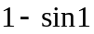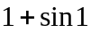
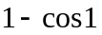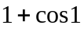
4.设三阶常系数齐次线性微分方程的通解为
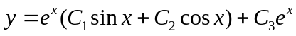，则该方程为（ D ）。
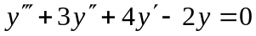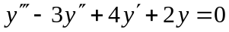
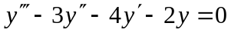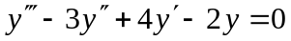

5. 设偶函数的二阶导数在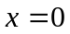某邻域内连续，且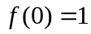，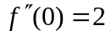， 试卷A
则（ C ）。
级数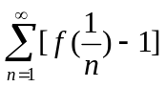是发散的 级数是条件收敛的
级数是绝对收敛的 级数的敛散性不能确定
二、填空题（将正确答案填在括号内，不填或填错都不得分，每题3分，共15分）
1. 坐标面上的曲线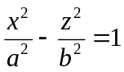绕轴旋转一周形成的曲面方程为
( 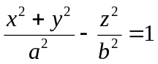 )。
2. 设函数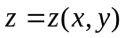由方程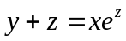确定，则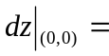（ 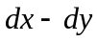 ）。
3. 若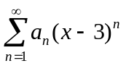的收敛域为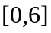，则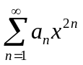的收敛域为（ 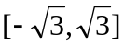 ）。
4. 函数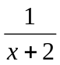展开成关于的幂级数是（ 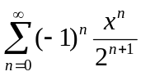 ）。
5. 微分方程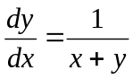的通解是( 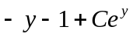 )。
三、求直线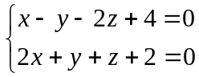的对称式、参数方程。（10分)
解： 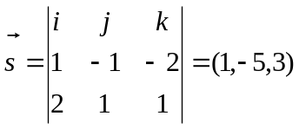 3分
令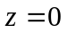，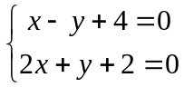得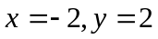 2分
直线方程为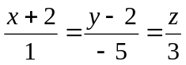 3分
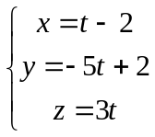 2分

大连海事大学2018—2019学年第二学期《高等数学》试卷A 四、已知函数具有二阶连续偏导数，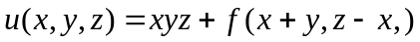，
求 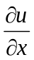，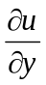，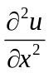，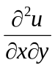。（10分）
解： 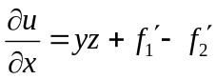 2分
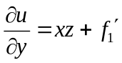 2分
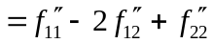 3分
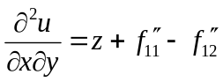 3分

五、计算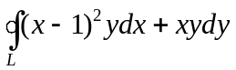，其中为圆周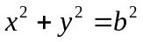的逆时针方向。（10分）
解：因为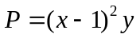，所以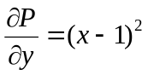 1分
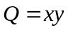，所以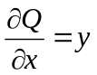 1分
则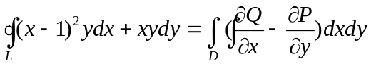 2分
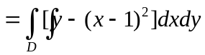 2分
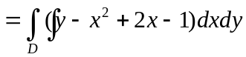
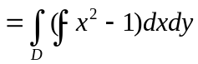
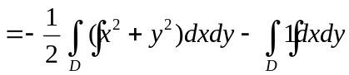 2分
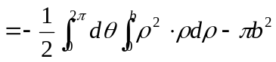
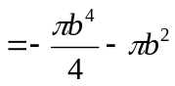 2分
六、求函数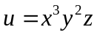，在条件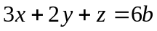，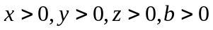 试卷A
下的极值，并判断是极大值还是极小值（10分）
解：令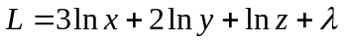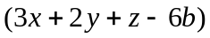 2分
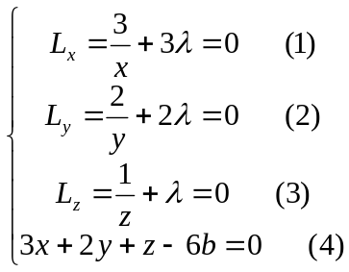 3分
解得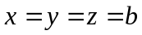
得唯一驻点（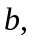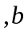）为所求，极值为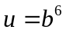。 3分
由于连续函数定义在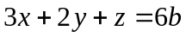于第一卦限的部分，边界由坐标面上的三条直线组成，所以当点趋于边界时，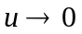，所以在区域内取得最大值。区域内只有唯一驻点，所以当时，取得最大值。 2分

大连海事大学2018—2019学年第二学期《高等数学》试卷A 七、计算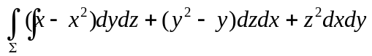，其中为曲面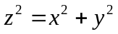介
于与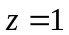之间的下侧。（10分)
解：设曲面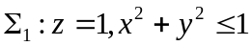取上侧， 2分
则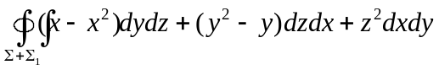
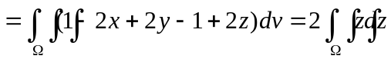 4分
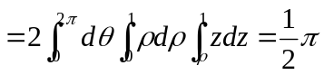 1分
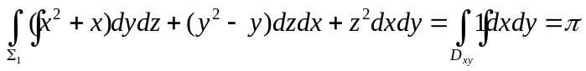 2分
所以
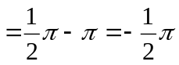 1分
八、设微分方程为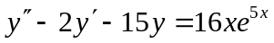，
（1）求对应齐次微分方程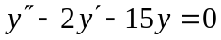的通解；
（2）求非齐次微分方程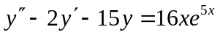的通解。（10分）
解：（1）因为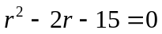，所以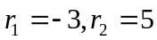， 4分
通解为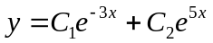； 1分
（2）因为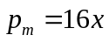是一次式，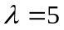是特征方程单根，
所以设特解为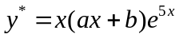代入方程得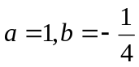
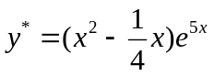 4分

得非齐次方程得通解为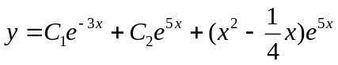 1分

九、设幂级数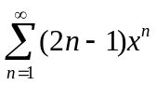，求（1）此幂级数的收敛半径； 试卷A

（2）此幂级数的收敛域；
（3）此幂级数在收敛域的和函数。（10分）
解：（1）因为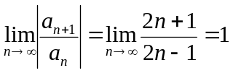，所以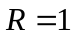， 2分
（2）当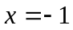时， 级数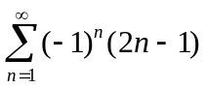发散
当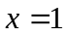时， 级数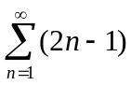发散
所以，收敛域为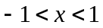， 2分
（3）当时，设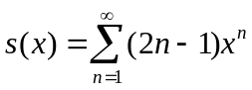
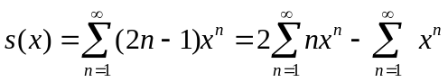 2分
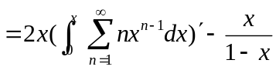 2分
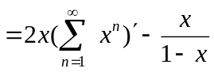
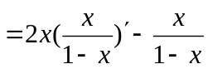
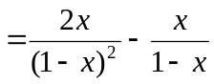， 2分

